D1018PC端WeLink 7.10.22版本更新内容介绍
1. 搜索
· 支持多个界面同时搜索关键字。
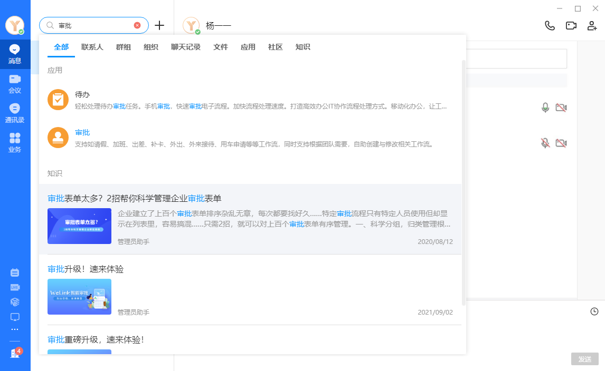
2. 云空间
· 新增团队回收站，团队空间的创建者和管理员可对其进行操作。
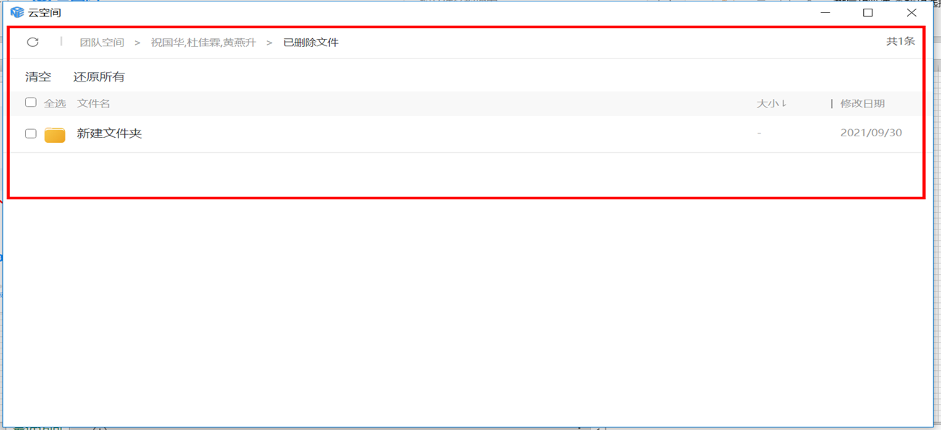
3. 会议
· 会议主持人可邀请与会人开启摄像头。
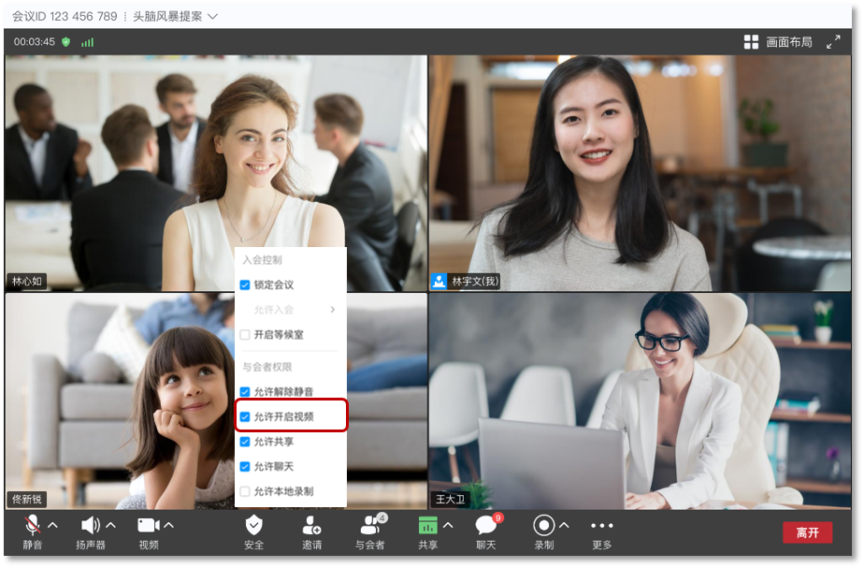
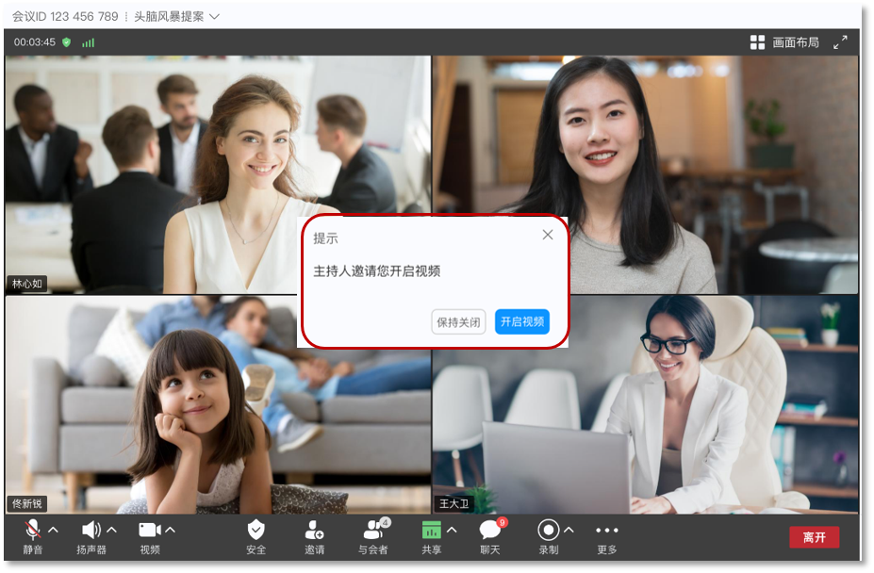
4. 消息
· 支持外部群不显示外部标识。
